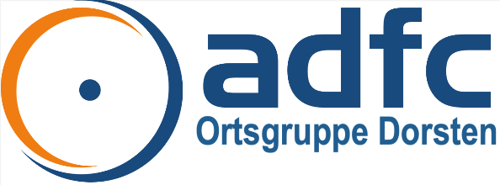

Sozial – Media – Netiquette
der ADFC-Ortsgruppe Dorsten
im
ADFC-Kreisverband Vest Recklinghausen e. V.

Nachstehend Infos zur Sozial-Media-Netiquette in Kurzform. Die ausführlichen Regeln findet ihr auf unserer Homepage.

Haltet Eure Kommentare in Deutsch, damit sich jeder am Austausch beteiligen kann. Das Diskutieren mit Freunden und anderen Fans geht am besten mit einem freundlichen und respektvollen Umgangston. Seid nett zueinander! Jeder hat das Recht auf eine freie Meinung – im Rahmen des gesetzlich Erlaubten.
Nicht erwünscht sind allerdings:
- Beleidigungen, Drohungen und Verunglimpfungen aller Art
- Aufforderungen zu Gewalt
- Wahl- und Parteienwerbung
- Radikales, insbesondere rechtsradikales Gedankengut, Rassismus und Hasspropaganda
- Pornografie und Obszönitäten
- Verletzungen von Rechten Dritter
- Aufrufe zu Kampagnen, Kundgebungen oder Spenden
- Kommentare, die sich nicht mit dem Thema des jeweiligen Posts beschäftigen
- Links zu externen Webseiten ohne Bezug zum ursprünglichen Post
- Die Veröffentlichung von Foren-/Blogbeiträgen, privaten Korrespondenzen und privater Daten (Anschriften, E-Mail-Adressen oder Telefonnummern)
- Missbrauch der Kommentarfunktion für werbliche Zwecke
Zusammengefasst: kein Spamming, Trolling oder Bashing!

Radlerfreunde

